**Quelques outils de base**

Parmi la liste des outils incontournables du bricolage, on peut citer :

**Tournevis**

Avoir au moins plusieurs tailles de tournevis plats et quelques tournevis cruciformes.  
 à portée de main. Très pratique dès qu’il s’agira de démonter quelque chose ou de resserrer un boîtier par exemple.

**Clés**

Parmi la grande famille des clés, en voici quelques-unes indispensables :

**La clé Allen (ou clé 6 pans)**

**La clé plate**

**La clé à pipe/douille/cliquet**

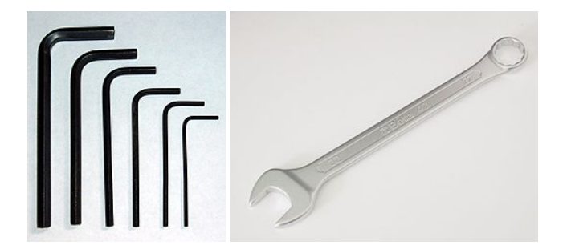

**Pinces**

Là encore, comme pour les autres outils, il en existe de toutes les formes et toutes les couleurs… Seules certaines d’entre elles vont nous intéresser…

**Les pinces plates**

Elle est souvent utilisée pour serrer deux choses entre elles ou pour maintenir une pièce le temps d’une opération. Par exemple pour refermer un bout de métal ou pour maintenir un fil en train d’être soudé (et ainsi ne pas se brûler).

**La pince coupante**

Sert tout simplement à couper des fils.

**La pince à dénuder**

celle-ci sert à dénuder vos fils. Autrement dit, elle coupera **proprement** l’isolant plastique sur le bout de votre fil qui pourra ensuite être simplement étamé, soudé ou vissé sur un connecteur. Elle est plutôt facultative dans le sens où le dénudage peut être fait avec une pince coupante, des ciseaux ou un couteau, mais ce sera moins rapide et propre qu’avec cet outil dédié.

**La pince à sertir**

Allant souvent de paire avant la pince à dénuder, cet outil vous permettra de **sertir** vos fils dénudés sur vos connecteurs. Cela vous garantit que votre fil sera bien fixé et maintenu sur sa cosse et ainsi il ne risquera pas de s’arracher du connecteur final dès que vous allez tirer un peu dessus. Là encore elle est facultative, cette opération pouvant être réalisée (de manière moins triviale) avec une pince plate et de la patience. Son coût peut aussi être un frein à l’achat…

**La pince brucelles**

Cette dernière est toute simple et a une application bien particulière. Elle ressemble un peu à une pince à épiler à la différence qu’elle se termine en pointe et ne coupe pas. On s'en sert pour manipuler des composants montés en surface (CMS) qui sont difficiles à prendre à la main et à positionner correctement.

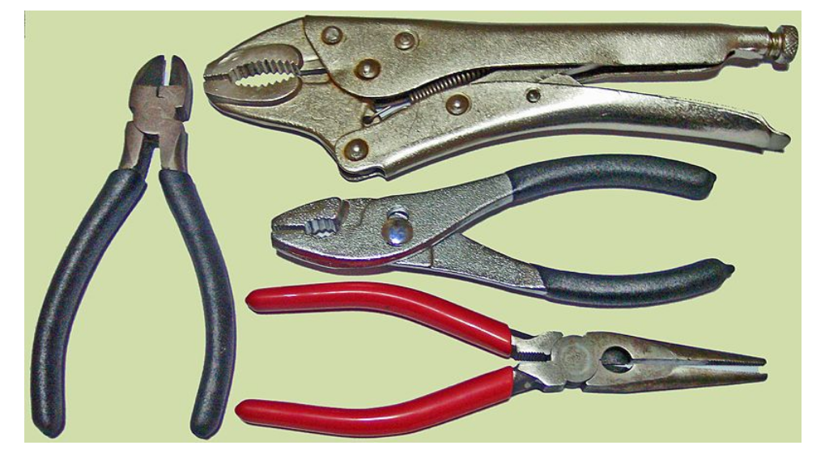

**D’autres outils pratiques pour du confort ou de la sécurité.**

**Sécurité**

Veillez à manipulez les produits toxiques et corrosifs en utilisant une paire de gants afin d’éviter les éventuelles éclaboussures avec la peau voire bien pire. De plus, porter des lunettes est aussi très pratique quand il s’agit de faire des perçages (un copeau dans l’œil est vite arrivé).

**Confort et outils++**

**L’étau**. Cet ustensile est plus dédié au serrage ou au maintien bien en place pendant un usinage.

**Outils d’usinage**

Pour faire des ajustements mécaniques sur des pièces, il est utile d’avoir de quoi usiner. Parmi ces outils on retrouve la perceuse (portative ou colonne) qui vous permettra de trouer à volonté, la fraiseuse pour faire des ajustements de surface ou encore une bonne vieille lime pour ébavurer des découpes ou arrondir des angles un peu trop francs et dangereux.

================================================================================

**Des outils spécifiques à l’électronique**

**Faire son montage et le tester**

Pour faire un montage rapide ou du prototypage pour tester quelque chose, la **breadboard**  (ou plaque d’essai) reste un choix idéal pour enficher des composants et faire des tests avant de réaliser la carte électronique .

Une fois votre montage fait, vous allez devoir le tester. L’utilisation d’un **multimètre** permettant de mesurer la tension, l’intensité ou encore possédant des fonctions de testeur de diodes et de mesure de résistances est rapidement indispensable.

REMARQUE : Pour un petit budget vous pouvez toujours souder vos composants sur des “**plaques à trous”** (aussi appelées **veroboard).**

**La soudure**

Puisqu’on parle de soudure, voyons un peu tout ce qui y touche… Bien entendu, tout commence par **le fer**. Pour des travaux d’électronique, un fer d’une trentaine de watts sera suffisant. Il doit être capable de chauffer entre 300 et 400°C si vous voulez que l’étain fonde.

Bien entendu, il en existe pour tous les prix, allant du simple fer à la station réglable qui en coûtera plus chère. De manière générale, essayez d’éviter les fers de type “pistolets”.

Il faudra aussi investir dans une bobine d’**étain** (fil à souder) qui peut contenir ou non du plomb (plus simple à souder, mais à utiliser dans un endroit aéré, car les vapeurs ne sont pas très bonnes pour l’organisme).  
Aussi **une tresse** à dessouder ou **une pompe** à dessouder peuvent aussi s’avérer utiles.

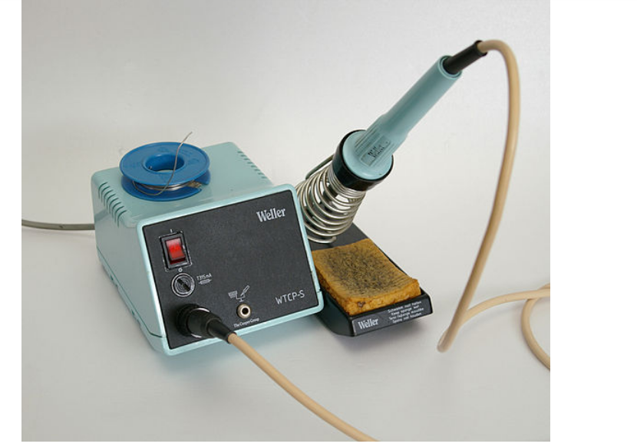

**Une troisième main?**

Enfin on peut encore citer un outil fort pratique ; **La loupe !** qui parfois sert d’une troisième main**!**

Support avec une pince ou deux et éventuellement une loupe. Le support est maintenu par des pinces pour bien rester en place lorsque vous manipulez. Grâce aux pinces vous pouvez donc facilement placer des composants dans l’orientation qui vous arrange le plus pour faire vos bricoles !

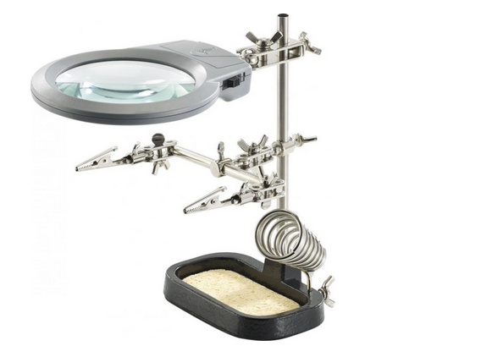

**Le voltmètre**

Appareil permettant de mesurer la tension (ou différence de potentiel électrique) entre deux points, grandeur dont l'unité de mesure est le volt (V).

La grande majorité des appareils de mesure actuels est construite autour d'un **voltmètre** numérique. C'est le cas du multimètre numérique qui, en plus d'offrir la fonction voltmètre, comporte au moins un convertisseur courant tension permettant de le faire fonctionner en **ampèremètre** et un générateur de courant constant pour fonctionner en **ohmmètre**.

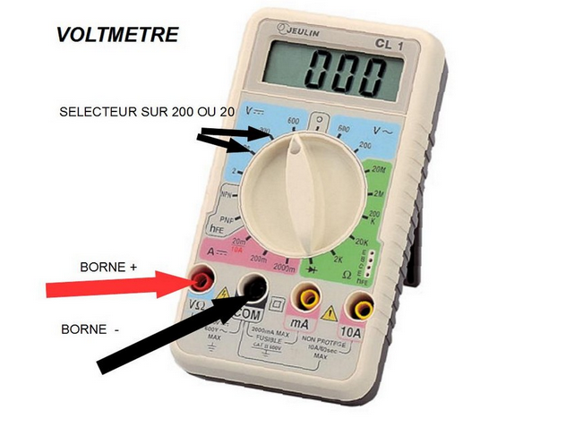

**L'oscilloscope**

Un oscilloscope est un instrument de mesure destiné à visualiser un signal électrique, le plus souvent variable au cours du temps. La courbe de rendu d'un oscilloscope est appelée oscillogramme.

On distingue généralement les oscilloscopes analogiques qui utilisent directement un multiple de la tension d'entrée pour produire la déviation du spot et les oscilloscopes numériques qui transforment, préalablement à tout traitement, la tension d'entrée en nombre